附件一：2023學生船模創客大賽創意企畫書
2023學生船模創客大賽
【企畫書注意事項】

- 本企畫書為入選參賽篩選的主要評分文件，請參賽同學發揮創意並且細心撰寫。
- 企畫書內容之文字、圖片、表格，若參考其他資料，務請註明來源出處。
- 企畫書須於2023/10/29 17:00前上傳至官方電子信箱 nkustschs@gmail.com
- 企畫書上傳方式及規定如下：
  - 請參照後附格式撰寫企畫書，檔案格式以.pdf 為限。
  - 繳交之企畫書檔案名稱一律以學校_隊伍名稱命名，例如：【國立高雄科技大學_船模好好玩.pdf】。
  - 企畫書至少內含一張船模照片或3D圖，且必須有龍骨和肋骨(僅龍骨和肋骨亦可)，需要和捲尺或直尺一同拍照(船長80~90公分，包含船體附屬物，如螺旋槳、舵等)，本附件最後一頁有照片範例(照片務必清晰)。
  - 繳交截止日前如欲修改企畫書內容，請先告知主辦單位後再上傳。
  - 請務必參照企畫書格式撰寫，封面務必要呈現，封面務必為第一頁(封面範例在末頁)，以免影響您的參賽權益。
  - 請注意不要將注意事項一同上傳
- 企畫書請自行存檔，主辦單位不協助保存、複製或影印！
為培養台灣國艦國造所需造船人才，並從學校的銜接教育教學活動紮根，舉辦國內高中職學生船模創客大賽，吸引有志於船舶的學子參加，並配合強化比賽所需之造船知識，故辦理學生船模創客大賽，以期達到下列目標：

1 . 初步認識船舶，特別強調船舶的基本構造設計與船模製作之能力。
2 . 了解船舶構造、船舶水線以下形狀、航行性能、動力配置等主要概念。
3 . 根據科學實踐精神的實務設計，經過不斷的測試與改進。

現代造船與海洋工程科學家的挑戰方興，責任艱鉅。學生船模創客大賽各參賽隊伍，成員都是未來的先進造船與海洋工程科學家的種子。期待同學與老師樂於以技會友、切磋交流。除爭取大賽結果獎次外，透過大會精心規範的比賽項目，學習領悟造船系統工程發展過程的嚴謹作業精神，裨益於成就未來，而此次的參賽亦能成為同學求學階段，值得懷念的一次跨校性學術學習活動。

為求公平且便於審查，提供下列幾項企畫書撰寫格式，請將您們創意設計歷程紀錄下來，並說明作品的設計動機、特色以及創意如何表現等。企畫書內容建議包含下列三大項：
- 創意設計動機與目的
可依循上述的現況調查，提出具體說明設計的構想來源、設計動機與目的及發展歷程，內容包含：
  - 具體說明構想來源、設計動機、創意點子、聚會討論時的創意想法等。
  - 是否有類似的船型？提出為何產出此船型構想。
- 創意發想歷程
可運用繪圖或照片表現說明本項作品的發展歷程。
- 作品說明圖說
請運用圖表清楚的描述你的創意作品價值、重要性以及主要強項等。
- 其他(如: 螺槳設計開發 特殊船型開發-上構發想等…)
船模與捲尺拍照範例:
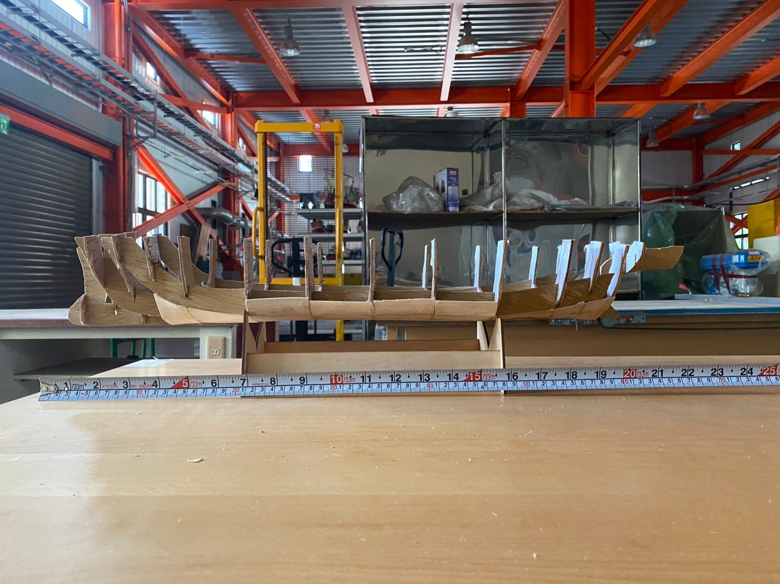

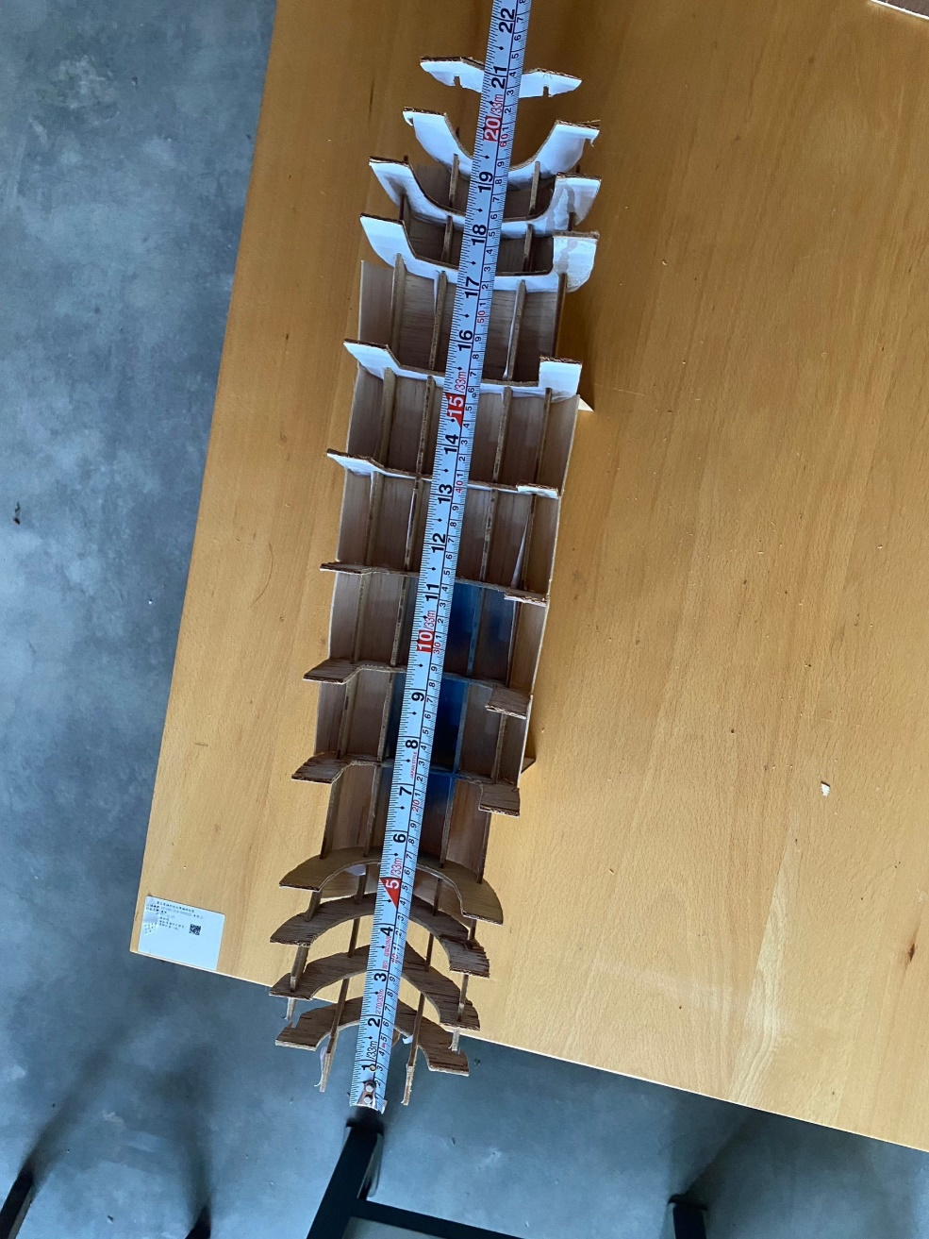
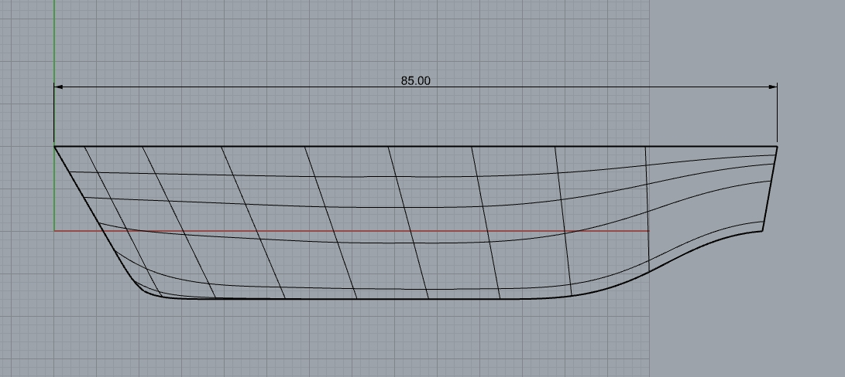
船模繪圖軟體標註:

2023
學生船模創客大賽

創意企畫書

學校名稱：
隊伍名稱：
指導老師姓名：
隊長姓名：
隊員姓名：

主辦單位：國立高雄科技大學造船及海洋工程系

